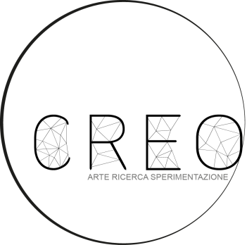

Letto
Sogni in quarantena

Aps Creo, arte ricerca e sperimentazione, lancia una nuova chiamata alle arti, invitando gli artisti in quarantena, di tutto il mondo a riflettere attraverso uno scatto fotografico, bianco/nero, partendo dal proprio letto.
Il letto come filo conduttore e d’ispirazione artistica che già riscontriamo ampiamente nella Storia dell’ Arte, luogo dove inizia e finisce la vita, con le paure, i sogni, desideri, le proprie pulsioni, riaprire gli occhi per scorgere all’alba di un nuovo giorno, la speranza di continuare a sognare, e riabbracciarsi alla vita e sentirne il contatto; senza la paura d’amare, che ha ispirato artisti e poeti di ogni tempo.
Per questo, progetto artistico chiediamo un patrocinio morale, dei comuni di Capitanata .

Inviare foto entro il 4 maggio alle ore 12 .00
Con nome e titolo dell’opera
Più una foto in B/N di ogni artista
All’email fineart.creo@gmail.com

La divulgazione avverrà solo virtualmente, una pagina Instagram e un video conclusivo che sarà lanciato su you tube insieme ad un catalogo on line e a riviste di settore.

